初一语文周测试卷
一、默写。（10分）
1、居高声自远， 。
2、 ，赢得生前身后名。
3、临河而羡鱼， 。
4、长袖善舞， 。
5、 ，吾将上下而求索。
6、 ，品流应得近山鸡。
7、移舟水溅差差绿， 。
8、 ，翠减红衰愁杀人。
9、 ，月晓风清欲堕时。
10、城中担上卖莲房， 。
二、．综合性考察（18分）
1、仿照下面例句写一句话，要求与例句中的格式相似，修辞手法相同。（4分）
例句：我愿是一朵欢乐的浪花，为大海营造一点生机。
仿写：__________ __________ ，_________________________。
2、王秘书在手机上收到这样一条信息“李科长听说材料没上报张局长非常生气”，王秘书不明白究竟是谁生气了。根据提示，给信息标出标点。（4分）
（1）李科长生气了
（2）张局长生气了
3、. 情景口语交际。（4分）
仔细观察下面的漫画，如果让你去劝说画中右边的人，你将怎样劝说呢？
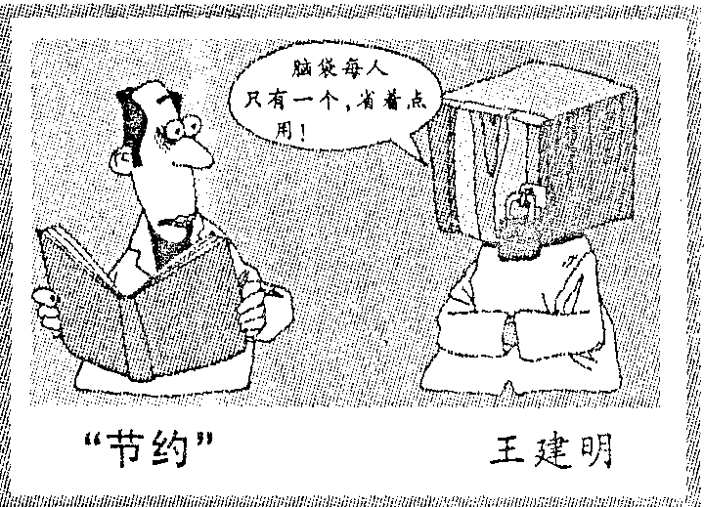
脑袋每人只有一个，省着点用！
“节约”

4、名著阅读。（6分）
话说孙悟空来到翠云山向 之妻铁扇公主借 ，孰料这铁扇公主竟是被悟空当年降服的 之母，悟空闻之，不禁大惊失色，暗暗叫苦。
三、阅读训练（57分）
1阅读《黔之驴》一文，完成1－8题（24分）
黔无驴，有好事者船载以入。至则无可用，放之山下。虎见之，庞然大物也，以为神。蔽林间窥之，稍出近之，慭慭然，莫相知。
他日，驴一鸣，虎大骇，远遁，以为且噬己也，甚恐。然往来视之，觉无异能者。益习其声，又近出前后，终不敢搏。稍近，益狎，荡倚冲冒，驴不胜怒，蹄之。虎因喜，计之曰：“技止此耳！”因跳踉大阚，断其喉，尽其肉，乃去。
1.解释下列句中加点字的意思。（4分）
（1）蔽林间窥之 （ ） （2）稍出近之 （ ）
（3）以为且噬己也（ ） （4）益习其声 （ ）
2.用现代汉语写出下列句子的意思。（2分）
虎因喜，计之曰：“技止此耳！”

3.成语“黔驴之技、黔驴技穷、庞然大物”均是由这则故事中演化出来的成语，请运用三个成语，简洁地概括本文的故事内容。（2分）

4.解释下列句中加点字的意思。（4分）
（1）虎大骇 （ ） （2）觉无异能者（ ）
（3）驴不胜怒（ ） （4）计之曰 （ ）
5.用现代汉语写出“至则无可用，放之山下”的意思。（2分）

6.读了课文，写出文中表现黔驴之技的词语。（2分）

7.本文生动形象地描写了虎的一系列动作，试举一例，并说说刻画了虎怎样的心理？（4分）

8.本文的寓意可从多个角度进行理解。请你根据自己的理解，任选角度（至少从两个方面）谈谈你的感受。（4分）
寓意（1）
寓意（2）
2阅读短文，回答1—11题。（33分）
爱莲说
水陆草木之花，可爱者甚蕃。晋陶渊明独爱菊。自李唐来，世人甚爱牡丹。予独爱莲之出淤泥而不染，濯清涟而不妖，中通外直，不蔓不枝，香远益清，亭亭净植，可远观而不可亵玩焉。
予谓菊，花之隐逸者也；牡丹，花之富贵者也；莲，花之君子者也。噫！菊之爱，陶后鲜有闻；莲之爱，同予者何人；牡丹之爱，宜乎众矣。
1.解释句中加点的词。（4分）
（1）可爱者甚蕃 （2）花之君子者也
（3）花之隐逸者也 （4）陶后鲜有闻
2.翻译句子。（4分）
（1）予独爱莲之出淤泥而不染，濯清涟而不妖，中通外直，不蔓不枝，香远益清，亭亭净植，可远观而不可亵玩焉。（4分）

3.文中写菊花和牡丹的用意是什么？理解正确的一项是（ ）（2分）
A、文章通过对菊花、牡丹、莲花三种花的德行品格的描写，以牡丹作反衬，用菊花作陪衬，突出了莲花的美好形象。
B、文章通过菊花，牡丹与莲花的对比描述，突出它们各自的德行品格。
C、这两种花，人们都很熟悉，容易引起人们的联想。
D、这两种花，一直为前人所钟爱，由前人所爱说到自己的所爱，有强烈的比较效果。
4. “莲，花之君子者也。”这种“君子”应具备怎样的品格？（3分）
。
5．解释下列句中加点的词在文中的意思。（4分）
（1）濯清涟而不妖 （ ） （2）香远益清 （ ）
（3）濯清涟而不妖 （ ） （4）不可亵玩焉。（ ）
6.用现代汉语写出文中画线句的意思。（3分）
。
7.要赞颂莲花，却先提到菊和牡丹，为什么？（3分）
。
8.写出“予独爱莲”的原因。（3分）
。
9.将菊、牡丹、莲拟人，用高尚品格的“莲”自况，是委婉批判__ （2分）
10..文章三次用菊和牡丹衬托莲，各有什么作用？（3分）

11.文中提到的三种花，你喜欢哪种花？为什么？（2分）

四、作文（15分）
作为中学生，我们生活在一个幸福的时代，我们拥有知识，拥有青春，拥有激情，然而有时我们又会埋怨命运不公，感叹生活太累。其实，丰富多彩的生活值得我们珍惜的有许多许多……
请以“珍惜所拥有的________________”为题，写一篇文章。
提示和要求：（1）先将题目补充完整，然后写作。题目的横线上可填“青春、健康、亲情、幸福、荣誉”等词语。（2）可以大胆选择你最能驾驭的文体，写你最熟悉的内容，表达你的真情实感。（3）不少于500字。
一、（略）
二、综合性考察
（1、2略）
3．（4分）有称呼，语气委婉，理由充分（主要从大脑越用越灵等方面进行阐述）
4．（6分）牛魔王 芭蕉扇 红孩儿
三阅读训练
阅读《黔之驴》一文，完成1－8题
1.（1）偷看 （2）渐渐（3）咬（4）逐渐或更加（2分。答对两个给1分。意思对即可。）
2.老虎因此而高兴，盘算着驴的本领，心想：“它的本领只不过如此罢了”。（2分，意思对即可。）
3.驴虽为庞然大物，却只有黔驴之技，面对聪明的老虎黔驴技穷，最终被吃掉。（2分，运用到每个成语，意思对即可。）
4、（1）受到惊吓 （2）本领 （3）禁得住 （4）盘算 （2分，对两个得1分。意对即可。）
5、运到之后却没有什么用途，就把它（驴）放在山脚下。（2分）
6、一鸣，一蹄。（2分，一处1分。）
7、不设统一答案，例：（1）虎初见驴时，“蔽”“窥”勾画出虎既好奇，急于摸底，又害怕的心情。（2）“驴一鸣”，虎“骇”“遁”，进一步刻画了虎的恐惧心理。（3）“近之”、“视之”、“近出前后”直至“荡倚冲冒”，写虎一再试探，可见虎的生性大胆和工于心计。（4）“跳踉大闭”、“断其喉”、“尽其肉”、“乃去”等语句，写出虎干脆利落，得意满足的心态。（2分。意对即可。）
8、不设统一答案。例：（1）从“驴被虎吃掉”的角度谈：讽刺那些无能而又肆意逞志的人；（2）联系作者的政治遭遇谈，本文所讽刺的是当时统治集团中官高位显、仗势欺人而又无才无德、外强中干的上层人物。（3）从“虎吃掉驴”这一角度来理解本文寓意：必须以课文内容为依据，有自己的见解。（4分，每处2分。）
专题：阅读《爱莲说》，回答1—11题。（15分）
参考答案：
1.2.见教材。3.A 4.应该鄙弃那种贪图富贵，追求名利的世风，洁身自好，保持坚贞的气节和高尚的品格。
5. （1）（ 美丽而不庄重 ） （2）（ 更 ）
（3）（洗涤 ） （4）（亲近而不庄重 ）
6.对于菊花的爱好，陶渊明以后很少听说了；对于莲花的爱好，像我一样的还有什么人呢？对于牡丹的爱好，人该是很多了。
7.起衬托作用。菊虽高洁，却有躲避现实的缺点，牡丹虽华贵，却是势利小人追逐的，“予独爱莲”，反映了对高洁品格的向往．
8.“出淤泥不染”，“濯清涟而不妖”，“中通外直”，“不蔓不枝”，“香远益清”，“亭亭净植”，“可远观而不可亵玩”
9.当时趋炎附势，追求富贵的世风。
10.第一次衬托，表现自己独爱莲花，与众不同；第二次衬托，显出莲花品格高出百花；第三次衬托，借以慨叹世上没有别人像自己这样钟情莲花。
11..略

